GIT

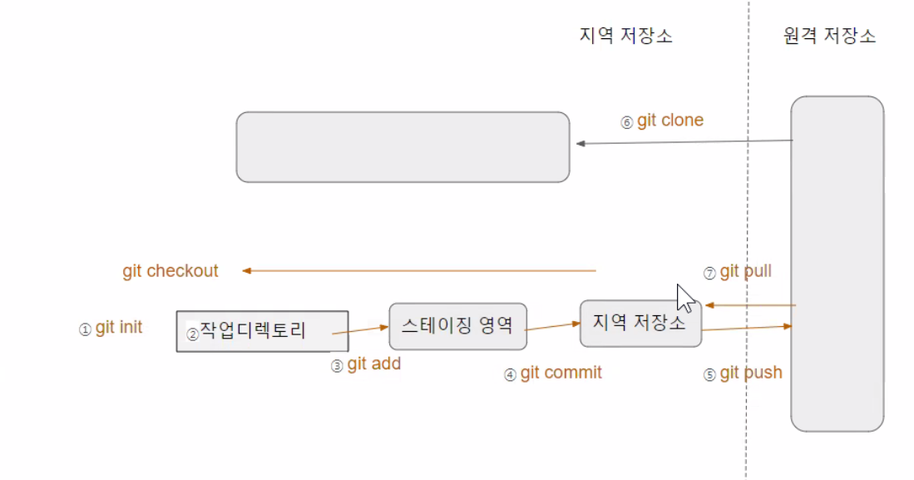

Git 작업트리

작업 디렉토리(work directory) -untracked

실제 작업 중인 파일들이 존재하는 영역임

파일 생성, 기존 파일을 수정git

스테이징 영역(staging area) -tracked

작업 디렉토리에서 작업중인 파일 중 git이 추적하는 파일들을 식별하는 영역

실제로는. git 숨김 폴더 내부의 index 파일에서 추적하고 있는 파일들을 식별하고 있음

지역 저장소(local repository) - tracked

스테이징 영역에서 추적되는 파일이 commit이란 명령에 의해 지역 저장소에 저장

스테이징 영역의 파일 혹은 파일들이 하나의 변경 단위 commit으로 등록되는 과정임

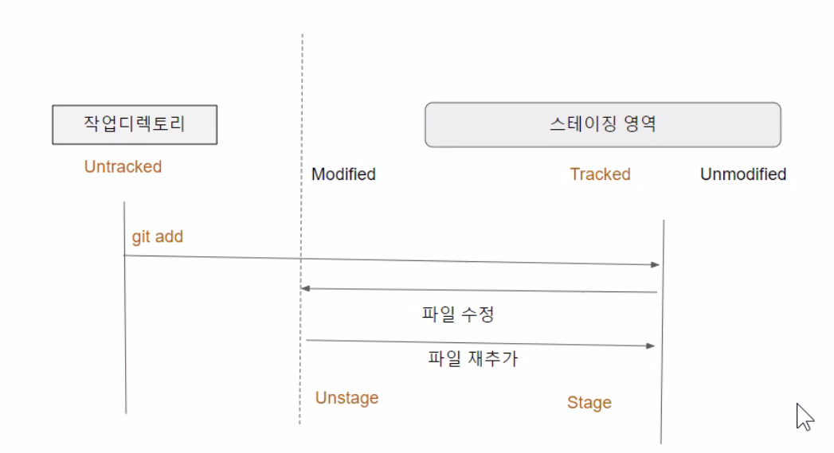

매서드

1) 함수 (function)

2) 클래스 안에 존재하는 함수

3) 수학에서의 함수

숫자1, 숫자2 => (더하기)함수 => 숫자1+숫자2

4) 메서드 정의

int addnum(int num1, int num2)

{

int result = num1 +num2

eturn result;

}

5)main 메서드 : 프로그램 시작)(entry point)

공개 정적 리턴x 메서드 매개변수

public static void main(String[] args)

{

int result = num1 +num2

return result;

hello(12)

}

public static void hello()

반복문

for문

for문을 이용한 반복

① ② ④

for(초기화; 조건식; 증감식;){

//조건식이 true이면 실행될 코드(수행문) ③

}

첫 번째 루프의 흐름 : 1,2,3,4

두 번째 루프의 흐름 : 2,3,4

세 번째 루프의 흐름 : 2,3,4 ……

루프문의 변수는 관례적으로 i,z,k 등

중첩 for문(double loop)

for(초기화; 조건식; 증감식;){

for(초기화; 조건식; 증감식;){

}

}

4) for문 요소의 생략, 응용

- 한 줄만 실행할 시 {} 생략 가능, 같은 줄에 조건문 작성 가능

- 클래스 내에 루프변수 있으면 생략 가능

- 증감식에는 ++등 단항식 이용하지만 산술 연산식도 가능

while문

조건이 참(true)인 동안 반복 수행문

while문은 조건문만 들어감

무한 루프에 자주 사용

조건이 맞지 않으면 1번도 수행 안될 수 있음

기본 형태

while(조건식){

//조건식 true일 때 실행코드

}

break;로 빠져나와야 함, (플래그함수)=false;로도 가능

do~while문

조건과 상관없이 한 번은 수행문을 수행

기본형태 :

do{

수행문1,.....

} while(조건문);

break문

하나의 반복문 or switch문을 빠져 나올 때 사용되는

if문과 함께 사용하여 특정 조건을 만족하면 반복문 벗어나는 용도로 사용함

continue문

자신이 포함된 반복문의 끝으로 이동함 : 이후 문장이 실행 안되고 바로 증감식으로

continue문 이후의 문장은 실행되지 않는다. 다음 반복문 실행함

break문과 달리 반복문을 빠져나가지 않음